

URBANSTEP
Sistema de informacion empresarial para tienda de ropa y calzado urbano
Documento 6 de 15
Diagrama de despliegue
Donde vive cada pieza cuando el sistema esta en produccion

Fase 6.2 — Diseno
Asignatura: Desarrollo de Aplicaciones Empresariales
Unidades Tecnologicas de Santander (UTS)

6.1 Entorno de despliegue elegido
UrbanStep se empaqueta como un contenedor Docker (imagen JRE 21 + el .war compilado con Maven) y se despliega en Render como servicio web. Render no ofrece un entorno nativo para Java -a diferencia de Node o Python-, asi que Docker es el camino confiable: el mismo Dockerfile funciona igual sin importar los cambios que la plataforma haga en su oferta de entornos nativos.

6.2 El diagrama
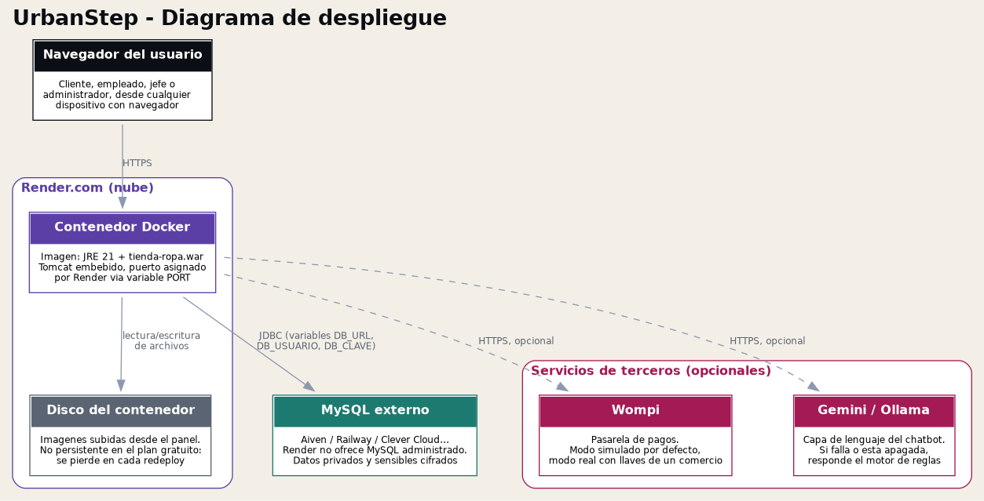
Figura 4. Despliegue en produccion: contenedor Docker en Render, MySQL externo y servicios de terceros.

6.3 Por que la base de datos no vive en el mismo contenedor
Render no ofrece MySQL administrado (solo PostgreSQL), asi que la base de datos corre en un proveedor externo (Aiven, Railway o similar), conectada por variables de entorno (DB_URL, DB_USUARIO, DB_CLAVE) en vez de credenciales fijas en el codigo. Ademas de ser la unica opcion viable en Render, separar la base del contenedor de la aplicacion es una buena practica en si misma: el contenedor de la app se puede reiniciar o redesplegar sin arriesgar los datos.

6.4 Limitacion documentada: el disco no es persistente
Las imagenes que un Jefe sube desde el panel de productos se guardan en el disco del contenedor. En el plan gratuito de Render ese disco no es persistente: se pierde en cada redespliegue. Las imagenes que vienen empacadas dentro del codigo (el catalogo de demostracion) no se ven afectadas, porque viajan con la imagen Docker, no con el disco de datos.

